Internet zagrożeniem dla przedszkolaka
Każdemu rodzicowi bardzo zależy, aby uchronić swoje dziecko przed różnymi zagrożeniami, czyhającymi na nie zarówno na placu zabaw, jak i podczas pobytu w przedszkolu. Jednak mądry rodzic powinien wiedzieć, że w dobie Internetu dzieci są narażone także na niebezpieczeństwa w sieci. Jak zatem ich uniknąć?
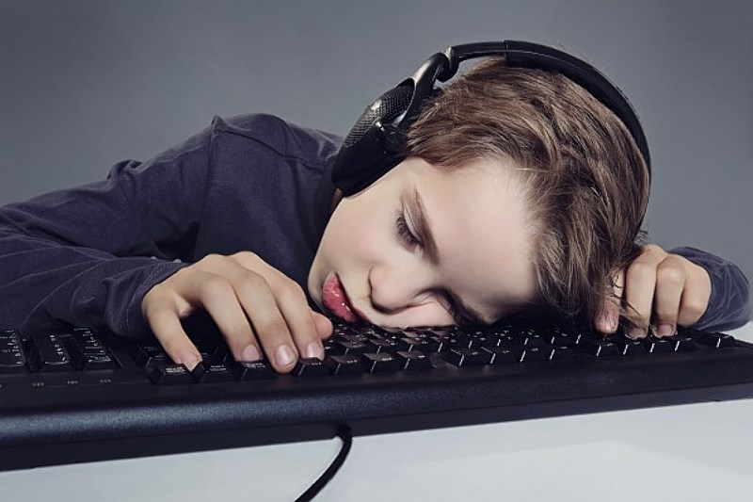
Rodzicielstwo jest dla człowieka dorosłego ogromną wartością. Niewątpliwie jest powodem do dumy, ale przynosi również wyzwania, które dla opiekuńczego i troskliwego rodzica stają się życiowym priorytetem. Wraz z rozwojem technologii, zmieniają się także zagrożenia. Bez wątpienia wielu rodziców wychowuje dziś swoje dzieci stosując inne metody niż dawniej. Kiedyś dziecko traktowano bardziej surowo, dziś zdecydowanie częściej rodzice starają się sprostać coraz większym oczekiwaniom malca. Nikogo nie dziwi więc, że już kilkuletnie dziecko ma dostęp do telefonu komórkowego, tabletu czy też komputera. Rodzice chcąc zapewnić dziecku jak najlepsze warunki rozwoju zapominają przy tym, że postęp technologiczny jest nie tylko źródłem wszelkich dóbr, tj. poszerzanie wiedzy czy nabywanie umiejętności informatycznych, ale jest też pewnego rodzaju zagrożeniem.
Zapewnij dziecku miłość i bezpieczeństwo
Gdy dziecko ma poczucie bezpieczeństwa i bezinteresownej miłości z pewnością będzie się nam zwierzało ze wszystkich swoich problemów. Zwłaszcza wtedy, gdy zetknie się w sieci z osobą, która będzie chciała je skrzywdzić. Jednak, aby tak się stało dziecko musi czuć, że jesteśmy jego przyjacielem, i że w każdej sytuacji ma w nas oparcie. Wtedy możemy być pewni, że powie nam o wszystkich swoich rozterkach. Pamiętajmy jednak, że niektóre dzieci są bardziej skryte i może to wynikać wyłącznie z ich charakteru. Może też zaistnieć sytuacja, że ktoś zastraszy dziecko. Dlatego drodzy rodzice starajcie się być czujni! Po pierwsze, trzeba pamiętać, że jeśli dziecko spędza za dużo czasu przed komputerem, to może być to tylko krok od uzależnienia. Bowiem każda czynność uzależnia, a im młodsze dziecko tym bardziej narażone jest na sugestie swoich rówieśników, z którymi w przedszkolu rozmawia np. na temat nowych gier. Przedszkolaki wymieniają się nimi i często, aby dorównać i zaimponować rówieśnikom wymuszają na rodzicach kupno nowych gadżetów.
Mniej gier, więcej ruchu
Zwróć uwagę na to, czy twoje dziecko nie spędza zbyt dużo czasu przed monitorem. Jeśli tak, wówczas spróbuj zachęcić go np. do zabaw na świeżym powietrzu czy realizacji jego hobby. Może dziecko interesuje się czymś oryginalnym, wręcz unikatowym albo lubi sport. Należy wykorzystać wiedzę o zainteresowaniu dziecka we właściwy sposób. Jeśli natomiast dziecko twierdzi, że jego koledzy mają większą swobodę w działaniu i ich rodzice są dla nich bardziej tolerancyjni, pozwalając im na dłuższe wertowanie po sieci, wówczas rodzic powinien pamiętać, żeby wybierać dziecku gry, które uczą go rzeczy pożytecznych, jak np. języków obcych czy rozwijają jego matematyczne zdolności. A może dzięki Internetowi rozpocznie np. naukę gry w szachy. Mimo to, rodzice i tak powinni starać się, aby korzystanie dziecka z Internetu, zwłaszcza przedszkolaka, ograniczało się do minimum. Co ważne, dorośli powinni mieć na uwadze także i to, aby dziecko nie pozostawało samo przed ekranem komputera, ponieważ jest zbyt małe i ktoś mógłby wykorzystać jego naiwność. Gdy sami będą kontrolować, jakie strony uruchamia malec, wówczas ryzyko zagrożenia w sieci znacznie zmaleje. Rodzice nie powinni narażać dziecka na dodatkowe niebezpieczeństwa i gdy zostawiają je np. pod opieką niani czy babci powinni zwrócić także i jej uwagę na to, aby kontrolowała to, czym w wolnym czasie zajmuje się ich podopieczny.
Zagrożenia wynikające z korzystania z Internetu
Obrońcy Internetu z pewnością znajdą własną teorię, wedle której będą bronić tego „dobytku cywilizacji”, ale nie chodzi przecież o to, by zakazywać dziecku wszystkiego, a jedynie ograniczyć ze względu na zagrożenia, które mogą pojawić się, gdy dziecko zbyt dużo czasu spędza buszując po sieci. Dziecko może uzależnić się od komputera równie szybko jak od innych używek. Często dzieci, które zbyt długo czasu spędzają przed komputerem mają problemy z odróżnieniem świata realnego od fikcji. Zresztą jak wytłumaczyć dziecku, że w rzeczywistym świecie człowiek ma tylko jedno życie. Oczywiste jest, że mniej więcej do ósmego roku życia dziecko nie zdaje sobie sprawy ze skutków wynikających np. ze skoku z dużej wysokości. Dziecko przypuszcza, że gdy wypadnie z okna nic mu się nie stanie. Rodzic powinien więc bacznie obserwować, co robi jego pociecha. Jednak zagrożeń, wynikających z korzystania z Internetu jest znacznie więcej. Przede wszystkim gracze są narażeni na obcowanie z okrucieństwem i mnóstwem agresji. Dziecko permanentnie narażone jest na wszelkiego rodzaju negatywne aspekty, tj. zachęcanie go do przemocy, uprawiania hazardu czy zażywania narkotyków. Nie wspominając już o tym, że malec może nabawić się licznych schorzeń, związanych z wadami postawy lub wzroku. Problemy zdrowotne są więc dodatkowym argumentem. Powodów, aby ograniczać korzystanie dziecka z Internetu jest wiele. Nie oznacza to też, że należy całkowicie zakazać malcowi korzystania z dobrodziejstw nowoczesności, ale na pewno należy zwrócić większą uwagę na to, ile czasu poświęca na siedzenie przed komputerem, a ile na naukę i zabawę. Jak we wszystkim, także w tym przypadku zawsze należy poszukiwać złotego środka i pamiętać, by zachować umiar i zdrowy rozsądek.
Daria Głowacka
Bibliografia:
- Guerreschi Cesare, Nowe uzależnienia, Wydawnictwo SALWATOR, Kraków 2010.
- Holtkamp Jϋrgen, Co ogłupia nasze dzieci?, Wydawnictwo SALWATOR, Kraków 2010.

